 |  | F  TG/18/5  ORIGINAL: anglais  DATE: 2007-03-28
UNION INTERNATIONALE POUR LA PROTECTION DES OBTENTIONS VÉGÉTALES
GENÈVE

 | BÉGONIA ÉLATIOR  Code UPOV : BEGON_HIE  Begonia ×hiemalis Fotsch | *

PRINCIPES DIRECTEURS

POUR LA CONDUITE DE L’EXAMEN

DE LA DISTINCTION, DE L’HOMOGÉNÉITÉ ET DE LA STABILITÉ

Autre(s) nom(s) commun(s)* :

nom botanique | anglais | français | allemand | espagnol
Begonia ×hiemalis Fotsch,  Begonia ×elatior hort. | Elatior Begonia, Winter-flowering begonia | Bégonia élatior | Elatior-Begonie | Begonia elatior

Ces principes directeurs (“principes directeurs d’examen”) visent à approfondir les principes énoncés dans l’introduction générale (document TG/1/3) et dans les documents TGP qui s’y rapportent afin de donner des indications concrètes détaillées pour l’harmonisation de l’examen de la distinction, de l’homogénéité et de la stabilité (DHS) et, en particulier, à identifier des caractères convenant à l’examen DHS et à la production de descriptions variétales harmonisées.

DOCUMENTS CONNEXES
Ces principes directeurs d’examen doivent être interprétés en relation avec l’introduction générale et les documents TGP qui s’y rapportent.
SOMMAIRE PAGE

1. Objet de ces principes directeurs d’examen 3
2. Matériel requis 3
3. Méthode d’examen 3
3.1 Nombre de cycles de végétation 3
3.2 Lieu des essais 3
3.3 Conditions relatives à la conduite de l’examen 3
3.4 Protocole d’essai 4
3.5 Nombre de plantes ou parties de plantes à examiner 4
3.6 Essais supplémentaires 4
4. Examen de la distinction, de l’homogénéité et de la stabilité 4
4.1 Distinction 4
4.2 Homogénéité 5
4.3 Stabilité 5
5. Groupement des variétés et organisation des essais en culture 5
6. Introduction du tableau des caractères 6
6.1 Catégories de caractères 6
6.2 Niveaux d’expression et notes correspondantes 6
6.3 Types d’expression 6
6.4 Variétés indiquées à titre d’exemple 7
6.5 Légende 7
7. Table of Characteristics/Tableau des caractères/Merkmalstabelle/Tabla de caracteres 8
8. Explications du tableau des caractères 14
8.1 Explications portant sur plusieurs caractères 14
8.2 Explications portant sur certains caractères 14
9. Bibliographie 17
10. Questionnaire technique 18

Objet de ces principes directeurs d’examen
Ces principes directeurs d’examen s’appliquent à toutes les variétés de Begonia ×hiemalis Fotsch, de la famille des Begoniaceae.

Matériel requis
2.1 Les autorités compétentes décident de la quantité de matériel végétal nécessaire pour l’examen de la variété, de sa qualité ainsi que des dates et lieux d’envoi. Il appartient au demandeur qui soumet du matériel provenant d’un pays autre que celui où l’examen doit avoir lieu de s’assurer que toutes les formalités douanières ont été accomplies et que toutes les conditions phytosanitaires sont respectées.

2.2 Le matériel doit être fourni sous forme de jeunes plantes de boutures terminales non-provoquées.

2.3 La quantité minimale de matériel végétal à fournir par le demandeur est de :

20 jeunes plantes avec des boutures terminales non-provoquées

2.4 Le matériel végétal doit être manifestement sain, vigoureux et indemne de tout parasite ou toute maladie importants.

2.5 Le matériel végétal ne doit pas avoir subi de traitement susceptible d’influer sur l’expression des caractères de la variété, sauf autorisation ou demande expresse des autorités compétentes. S’il a été traité, le traitement appliqué doit être indiqué en détail.

Méthode d’examen

3.1 Nombre de cycles de végétation
En règle générale, la durée minimale des essais doit être d’un seul cycle de végétation.

3.2 Lieu des essais
En règle générale, les essais doivent être conduits en un seul lieu. Pour les essais conduits dans plusieurs lieux, des indications figurent dans le document TGP/9, intitulé “Examen de la distinction”.

3.3 Conditions relatives à la conduite de l’examen
3.3.1 Les essais doivent être conduits dans des conditions assurant une croissance satisfaisante pour l’expression des caractères pertinents de la variété et pour la conduite de l’examen. Trois semaines après l’empotage, les plantes doivent recevoir un traitement en jours courts pendant deux semaines. La durée d’éclairement pendant le traitement en jours courts doit être de neuf heures.

3.3.2 Le stade optimal de développement pour l’observation des caractères se situe à l’époque de pleine floraison.

3.3.3 Étant donné les variations de la lumière solaire, les déterminations de la couleur avec un code de couleurs doivent être faites dans une enceinte avec une lumière artificielle ou au milieu de la journée, dans une pièce sans rayon de soleil direct. La distribution spectrale de la source de lumière artificielle doit être conforme à la norme CIE de la lumière du jour définie conventionnellement D 6.500 et rester dans les limites de tolérance du “British Standard 950”, partie I. Les déterminations doivent être faites en plaçant la partie de plante sur un fond de papier blanc.

3.4 Protocole d’essai
3.4.1 Chaque essai doit être conçu de manière à porter au total sur 20 plantes au moins.

3.4.2 Les essais doivent être conçus de telle sorte que l’on puisse prélever des plantes ou parties de plantes pour effectuer des mesures ou des dénombrements sans nuire aux observations ultérieures qui doivent se poursuivre jusqu’à la fin de la période de végétation.

3.5 Nombre de plantes ou parties de plantes à examiner
Sauf indication contraire, toutes les observations portant sur des plantes isolées doivent être effectuées sur 10 plantes ou des parties prélevées sur chacune de ces 10 plantes et toutes les autres observations doivent être effectuées sur la totalité des plantes de l’essai.

3.6 Essais supplémentaires
Des essais supplémentaires peuvent être établis pour l’observation de caractères pertinents.

Examen de la distinction, de l’homogénéité et de la stabilité

4.1 Distinction
4.1.1 Recommandations générales

Il est particulièrement important pour les utilisateurs de ces principes directeurs d’examen de consulter l’introduction générale avant toute décision quant à la distinction. Cependant, il conviendra de prêter une attention particulière aux points ci-après.

4.1.2 Différences reproductibles

Les différences observées entre les variétés peuvent être suffisamment nettes pour qu’un deuxième cycle de végétation ne soit pas nécessaire. En outre, dans certains cas, l’influence du milieu n’appelle pas plus d’un cycle de végétation pour s’assurer que les différences observées entre les variétés sont suffisamment reproductibles. L’un des moyens de s’assurer qu’une différence observée dans un caractère lors d’un essai en culture est suffisamment reproductible consiste à examiner le caractère au moyen de deux observations indépendantes au moins.

4.1.3 Différences nettes

La netteté de la différence entre deux variétés dépend de nombreux facteurs, et notamment du type d’expression du caractère examiné, selon qu’il s’agit d’un caractère qualitatif, un caractère quantitatif ou encore pseudo-qualitatif. Il est donc important que les utilisateurs de ces principes directeurs d’examen soient familiarisés avec les recommandations contenues dans l’introduction générale avant toute décision quant à la distinction.

4.2 Homogénéité
4.2.1 Il est particulièrement important pour les utilisateurs de ces principes directeurs d’examen de consulter l’introduction générale avant toute décision quant à l’homogénéité. Cependant, il conviendra de porter une attention particulière aux points ci-après :

4.2.2 Pour l’évaluation de l’homogénéité, il faut appliquer une norme de population de 2% et une probabilité d’acceptation d’au moins 95%. Dans le cas d’un échantillon de 20 plantes, deux plantes hors-type sont tolérées.

4.3 Stabilité
4.3.1 Dans la pratique, il n’est pas d’usage d’effectuer des essais de stabilité dont les résultats apportent la même certitude que l’examen de la distinction ou de l’homogénéité. L’expérience montre cependant que, dans le cas de nombreux types de variétés, lorsqu’une variété s’est révélée homogène, elle peut aussi être considérée comme stable.

4.3.2 Lorsqu’il y a lieu, ou en cas de doute, la stabilité peut être examinée en un nouveau matériel végétal, afin de vérifier qu’il présente les mêmes caractères que le matériel fourni précédemment.

Groupement des variétés et organisation des essais en culture
5.1 Pour sélectionner les variétés notoirement connues à cultiver lors des essais avec la variété candidate et déterminer comment diviser en groupes ces variétés pour faciliter la détermination de la distinction, il est utile d’utiliser des caractères de groupement.

5.2 Les caractères de groupement sont ceux dont les niveaux d’expression observés, même dans différents sites, peuvent être utilisés, soit individuellement soit avec d’autres caractères de même nature, a) pour sélectionner des variétés notoirement connues susceptibles d’être exclues de l’essai en culture pratiqué pour l’examen de la distinction et b) pour organiser l’essai en culture de telle sorte que les variétés voisines soient regroupées.

5.3 Il a été convenu de l’utilité des caractères ci-après pour le groupement des variétés :

(a) Fleur : type (caractère 14)
(b) Fleur : nombre de couleurs (caractère 18)
(c) Pétale externe : couleur du centre de la face supérieure (caractère 20) avec les groupes suivants :
Gr. 1 : blanc
Gr. 2 : jaune
Gr. 3 : orange
Gr. 4 : rouge
Gr. 5 : rouge et rose
Gr. 6 : bleu et rose
(d) Pétale externe : incisions du bord (caractère 21)
(e) Pétale interne : couleur du centre de la face supérieure (caractère 23) avec les les groupes suivants :
Gr. 1 : blanc
Gr. 2 : jaune
Gr. 3 : orange
Gr. 4 : rouge
Gr. 5 : rouge et rose
Gr. 6 : bleu et rose

5.4 Des conseils relatifs à l’utilisation des caractères de groupement dans la procédure d’examen de la distinction figurent dans l’introduction générale.

Introduction du tableau des caractères

6.1 Catégories de caractères
6.1.1 Caractères standard figurant dans les principes directeurs d’examen

Les caractères standard figurant dans les principes directeurs d’examen sont ceux qui sont admis par l’UPOV en vue de l’examen DHS et parmi lesquels les membres de l’Union peuvent choisir ceux qui sont adaptés à leurs besoins particuliers.

6.1.2 Caractères avec astérisque

Les caractères avec astérisque (signalés par un *) sont des caractères figurant dans les principes directeurs d’examen qui sont importants pour l’harmonisation internationale des descriptions variétales : ils doivent toujours être pris en considération dans l’examen DHS et être inclus dans la description variétale par tous les membres de l’Union, sauf lorsque cela est contre-indiqué compte tenu du niveau d’expression d’un caractère précédent ou des conditions de milieu régionales.

6.2 Niveaux d’expression et notes correspondantes
Des niveaux d’expression sont indiqués pour chaque caractère pour définir le caractère et pour harmoniser les descriptions. Pour faciliter la consignation des données ainsi que l’établissement et l’échange des descriptions, à chaque niveau d’expression est attribuée une note exprimée par un chiffre.

6.3 Types d’expression
Une explication des types d’expression des caractères (caractères qualitatifs, quantitatifs et pseudo-qualitatifs) est donnée dans l’introduction générale.

6.4 Variétés indiquées à titre d’exemple
Au besoin, des variétés sont indiquées à titre d’exemple afin de mieux définir les niveaux d’expression d’un caractère.

6.5 Légende
(*) Caractère avec astérisque – voir le chapitre 6.1.2

QL Caractère qualitatif – voir le chapitre 6.3
QN : Caractère quantitatif – voir le chapitre 6.3
PQ : Caractère pseudo-qualitatif – voir le chapitre 6.3

(a), (b), (c) Voir les explications du tableau des caractères (chapitre 8.1)

(+) Voir les explications du tableau des caractères (chapitre 8.2).

Table of Characteristics/Tableau des caractères/Merkmalstabelle/Tabla de caracteres

 |  | English | français | Deutsch | español | Example Varieties  Exemples  Beispielssorten  Variedades ejemplo | Note/  Nota
1.  (*) |  | Plant: height (including flowers) | Plante: hauteur (y compris les fleurs) | Pflanze: Höhe (einschließlich Blüten) | Planta: altura (incluidas las flores)
QN |  | short | faible | niedrig | baja |  | 3
 |  | medium | moyenne | mittel | media | Berseko | 5
 |  | tall | grande | hoch | alta | Dark Britt | 7
2.  (*) |  | Plant: width (including flowers) | Plante: largeur (y compris les fleurs) | Pflanze: Breite (einschließlich Blüten) | Planta: anchura (incluidas las flores)
QN |  | narrow | étroite | schmal | estrecha |  | 3
 |  | medium | moyenne | mittel | media | Julie | 5
 |  | broad | large | breit | ancha | Nadine | 7
3. |  | Petiole: anthocyanin coloration on upper side | Pétiole: pigmentation anthocyanique de la face supérieure | Blattstiel: Anthocyanfärbung auf der Oberseite | Pecíolo: pigmentación antociánica de la parte superior
QN | (a) | absent or very weak | absente ou très faible | fehlend oder sehr gering | ausente o muy débil | Beman Soft Pink | 1
 |  | weak | faible | gering | débil | BBTosca | 3
 |  | medium | moyenne | mittel | media |  | 5
 |  | strong | forte | stark | fuerte | Binos Pink | 7
 |  | very strong | très forte | sehr stark | muy fuerte |  | 9
4.  (*) (+) |  | Leaf blade: length of midrib | Limbe: longueur de la nervure principale | Blattspreite: Länge der Mittelrippe | Limbo: longitud del nervio central
QN | (a) | short | courte | kurz | corta |  | 3
 |  | medium | moyenne | mittel | media | Beman Rose | 5
 |  | long | longue | lang | larga | Barkos | 7
5.  (*)  (+) |  | Leaf blade: width | Limbe: largeur | Blattspreite: Breite | Limbo: anchura
QN | (a) | narrow | étroit | schmal | estrecha |  | 3
 |  | medium | moyen | mittel | media | Julie | 5
 |  | broad | large | breit | ancha | Barkos | 7
6.  (*) |  | Leaf blade: color of upper side | Limbe: couleur de la face supérieure | Blattspreite: Farbe der Oberseite | Limbo: color del haz
PQ | (a) | light green | vert clair | hellgrün | verde claro |  | 1
 |  | medium green | vert moyen | mittelgrün | verde medio | Azotus | 2
 |  | dark green | vert foncé | dunkelgrün | verde oscuro | Barkos | 3
 |  | reddish green | vert rougeâtre | rötlich grün | verde roijza | Debbie | 4
7. |  | Leaf blade: color of lower side | Limbe: couleur de la face inférieure | Blattspreite: Farbe der Unterseite | Limbo: color del envés
PQ | (a) | light green | vert clair | hellgrün | verde claro | Azotus | 1
 |  | medium green | vert moyen | mittelgrün | verde medio |  | 2
 |  | dark green | vert foncé | dunkelgrün | verde oscuro |  | 3
 |  | red and green | vert rougeâtre | rot und grün | verde e roijza | Fuga | 4
 |  | reddish brown | brun rougeâtre | rötlich braun | marrón rojizo |  | 5
8.  (+) |  | Leaf blade: base | Limbe: base | Blattspreite: Basis | Limbo: base
QN | (a) | wide open | très ouverte | weit offen | muy abierta |  | 1
 |  | moderately open | ouverte | mäßig offen | moderadamente abierta |  | 3
 |  | closed | fermée | geschlossen | cerrada |  | 5
 |  | slightly overlapping | à lobes peu chevauchants | gering überlappend | debilmente solapada |  | 7
 |  | strongly overlapping | à lobes très chevauchants | stark überlappend | fuertemente solapada |  | 9
9.  (+) |  | Leaf blade: angle of apex | Limbe: largeur du sommet | Blattspreite: Winkel der Spitze | Limbo: ángulo del ápice
QN | (a) | moderately acute | modérément aigu | mäßig spitz | moderadamente agudo |  | 3
 |  | right angled | droit | rechtwinklig | en ángulo recto |  | 5
 |  | moderately obtuse | modérément obtus | mäßig stumpf | moderadamente obtuso |  | 7
10.  (+) |  | Leaf blade: incisions of margin | Limbe: incisions du bord | Blattspreite: Randeinschnitte | Limbo: incisiones del borde
QN | (a) | absent or very shallow | absentes ou très faibles | fehlend oder sehr flach | ausente o poco profunda | Azotus | 1
 |  | shallow | faibles | flach | poco profunda | Kristy Franje | 3
 |  | medium | moyennes | mittel | media | Cindy Franje Dark | 5
 |  | deep | fortes | tief | profunda |  | 7
11. |  | Leaf blade: undulation of margin | Limbe: ondulation du bord | Blattspreite: Randwellung | Limbo: ondulación del borde
QN | (a) | absent or very weak | absente ou très faible | fehlend oder sehr gering | ausente o muy débil |  | 1
 |  | weak | faible | gering | débil | Nadine | 3
 |  | medium | moyenne | mittel | media | Azotus | 5
 |  | strong | forte | stark | fuerte |  | 7
 |  | very strong | très forte | sehr stark | muy fuerte |  | 9
12. |  | Bract: size | Bractée: taille | Hochblatt: Größe | Bráctea: tamaño
QN | (b) | small | petite | klein | pequeña | Nadine | 3
 |  | medium | moyenne | mittel | media |  | 5
 |  | large | grande | groß | grande | Azotus | 7
13. |  | Bract: color | Bractée: couleur | Hochblatt: Farbe | Bráctea: color
QL | (b) | green | verte | grün | verde |  | 1
 |  | red and green | rouge et verte | grün und rot | verde y rojo |  | 2
 |  | red | rouge | rot | rojo |  | 3
14.  (*)  (+) |  | Flower: type | Fleur: type | Blüte: Typ | Flor: tipo
QL |  | single | simple | einfach | simple |  | 1
 |  | double | double | gefüllt | doble |  | 2
15.  (*) |  | Only varieties with double flowers: Flower: number of petals | Seulement variétés à fleur double: Fleur: nombre de pétales | Nur Sorten mit gefüllten Blüten: Blüte: Anzahl Blütenblätter | Sólo variedades con flores dobles: Flor: número de petales
QN |  | few | petit | gering | pocos | Peggy | 3
 |  | medium | moyen | mittel | medio |  | 5
 |  | many | grand | hoch | numerosos | BBTosca | 7
16.  (*)  (+) |  | Flower: length | Fleur: longueur | Blüte: Länge | Flor: longitud
QN |  | short | courte | kurz | corta |  | 3
 |  | medium | moyenne | mittel | media |  | 5
 |  | long | longue | lang | larga |  | 7
17.  (*)  (+) |  | Flower: width | Fleur: largeur | Blüte: Breite | Flor: anchura
QN |  | narrow | étroite | schmal | estrecha |  | 3
 |  | medium | moyenne | mittel | media |  | 5
 |  | broad | large | breit | ancha |  | 7
18.  (*)  (+) |  | Flower: number of colors | Fleur: nombre de couleurs | Blüte: Anzahl Farben | Flor: número de colores
QL |  | one | une | eine | uno |  | 1
 |  | two | deux | zwei | dos |  | 2
 |  | more than two | plus de deux | mehr als zwei | más de dos |  | 3
19.  (*) |  | Outer petal: color of margin of upper side | Pétale externe: couleur du bord de la face supérieure | Äußeres Blütenblatt: Farbe des Randes der Oberseite | Pétalo externo: color del borde de la cara superior
PQ |  | RHS Colour Chart (indicate reference number) | Code RHS des couleurs (indiquer le numéro de référence) | RHS-Farbkarte (Nummer angeben) | Carta de colores RHS (indíquese el número de referencia)
20.  (*) |  | Outer petal: color of middle of upper side | Pétale externe: couleur du centre de la face supérieure | Äußeres Blütenblatt: Farbe der Mitte der Oberseite | Pétalo externo: color de la zona central de la cara superior
PQ |  | RHS Colour Chart (indicate reference number) | Code RHS des couleurs (indiquer le numéro de référence) | RHS-Farbkarte (Nummer angeben) | Carta de colores RHS (indíquese el número de referencia)
21.  (*)  (+) |  | Outer petal: incisions of margin | Pétale externe: incisions du pétale | Äußeres Blütenblatt: Randeinschnitte | Pétalo externo: incisiones del borde
QN |  | absent or very shallow | absentes ou très peu profondes | fehlend oder sehr flach | ausentes o muy poco profundas | BBTosca | 1
 |  | shallow | peu profondes | flach | poco profundas | Bela | 3
 |  | medium | moyennes | mittel | medias | Cindy Franje Dark | 5
 |  | deep | profondes | tief | profundas | Daisy Franje | 7
22.  (*) |  | Inner petal: color of margin of upper side | Pétale interne: couleur du bord de la face supérieure | Inneres Blütenblatt: Farbe des Randes der Oberseite | Pétalo interno: color del borde de la cara superior
PQ | (c) | RHS Colour Chart (indicate reference number) | Code RHS des couleurs (indiquer le numéro de référence) | RHS-Farbkarte (Nummer angeben) | Carta de colores RHS (indíquese el número de referencia)
23.  (*) |  | Inner petal: color of middle of upper side | Pétale interne: couleur du centre de la face supérieure | Inneres Blütenblatt: Farbe der Mitte der Oberseite | Pétalo interno: color de la zona central de la cara superior
PQ | (c) | RHS Colour Chart (indicate reference number) | Code RHS des couleurs (indiquer le numéro de référence) | RHS-Farbkarte (Nummer angeben) | Carta de colores RHS (indíquese el número de referencia)
24. |  | Inner petal: color of margin of lower side | Pétale interne: couleur du bord de la face inférieure | Inneres Blütenblatt: Farbe des Randes der Unterseite | Pétalo interno: color del borde de la cara inferior
PQ | (c) | RHS Colour Chart (indicate reference number) | Code RHS des couleurs (indiquer le numéro de référence) | RHS-Farbkarte (Nummer angeben) | Carta de colores RHS (indíquese el número de referencia)
25. |  | Inner petal: color of middle of lower side | Pétale interne: couleur du centre de la face inférieure | Inneres Blütenblatt: Farbe der Mitte der Unterseite | Pétalo interno: color de la zona central de la cara inferior
PQ | (c) | RHS Colour Chart (indicate reference number) | Code RHS des couleurs (indiquer le numéro de référence) | RHS-Farbkarte (Nummer angeben) | Carta de colores RHS (indíquese el número de referencia)
26.  (+) |  | Inner petal: incisions of margin | Pétale interne: incisions du pétale | Inneres Blütenblatt: Randeinschnitte | Pétalo interno: incisiones del borde
QN | (c) | absent or very shallow | absentes ou très peu profondes | fehlend oder sehr flach | ausentes o muy poco profundas |  | 1
 |  | shallow | peu profondes | flach | poco profundas |  | 3
 |  | medium | moyennes | mittel | medias |  | 5
 |  | deep | profondes | tief | profundas |  | 7
27. |  | Inner petal: undulation of margin | Fleur: ondulation du pétale | Inneres Blütenblatt: Wellung des Randes | Pétalo interno: ondulación del borde
QN | (c) | absent or very weak | absente ou très faible | fehlend oder sehr gering | ausente o muy débil | Rita | 1
 |  | weak | faible | gering | débil | Dark Britt | 3
 |  | medium | moyenne | mittel | media | Boraskio | 5
 |  | strong | forte | stark | fuerte |  | 7
 |  | very strong | très forte | sehr stark | muy fuerte |  | 9

Explications du tableau des caractères

8.1 Explications portant sur plusieurs caractères
Les caractères auxquels l’un des codes suivants a été attribué dans la deuxième colonne du tableau des caractères doivent être examinés de la manière indiquée ci-après :

- Feuille et pétiole : les observations sur la feuille et le pétiole doivent être effectuées sur une feuille complètement développée du milieu de la plante.
- Bractée : les observations sur la bractée doivent être effectuées sur une bractée pleinement développée d’une fleur complètement développée.
- Pétale interne : les observations sur le pétale interne doivent être effectuées sur un pétale pleinement développé du deuxième rang externe des pétales internes.

8.2 Explications portant sur certains caractères
Ad. 4 : Limbe : longueur de la nervure principale
Ad. 5 : Limbe : largeur

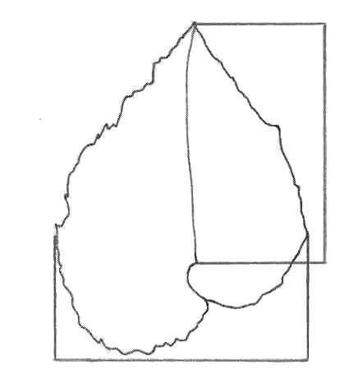 | Limbe : longueur de la nervure principale
Limbe : largeur

Ad. 8 : Limbe : base

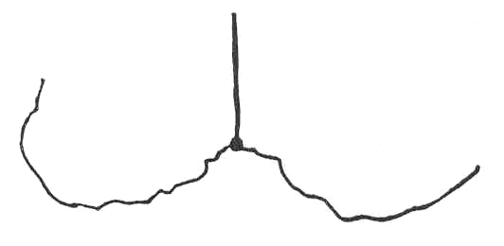 | 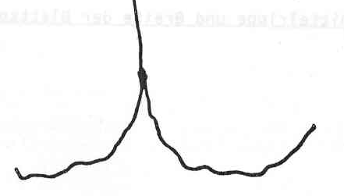 | 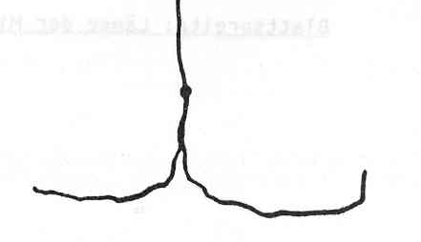 | 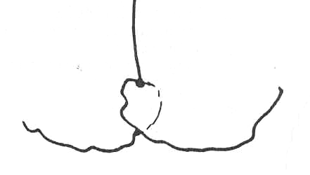 | 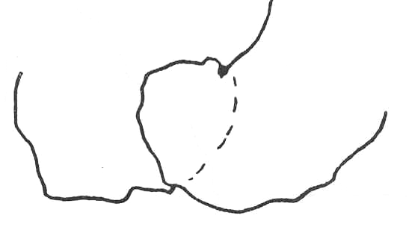
1 | 3 | 5 | 7 | 9
très ouverte | modérément ouverte | fermée | légèrement recouvrante | très recouvrante

Ad. 9 : Limbe : largeur du sommet

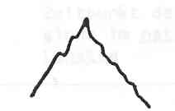 | 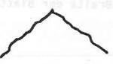 | 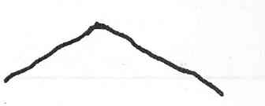
3 | 5 | 7
modérément aigu | droit | modérément obtus

Ad. 10 : Limbe : incisions du bord

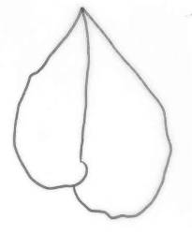 | 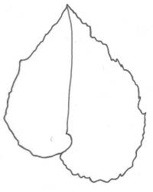 | 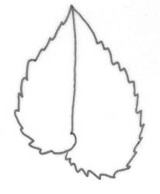 | 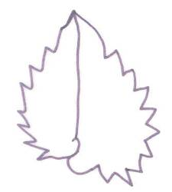
1 | 3 | 5 | 7
absentes ou très faibles | faibles | moyennes | fortes

Ad. 14 : Fleur : type

Une fleur simple n’a que deux pétales externes et deux pétales internes. Une fleur double a deux pétales externes et plus de deux pétales internes.

Ad. 16 : Fleur : longueur
Ad. 17 : Fleur : largeur

Pétale externe  Pétale interne | 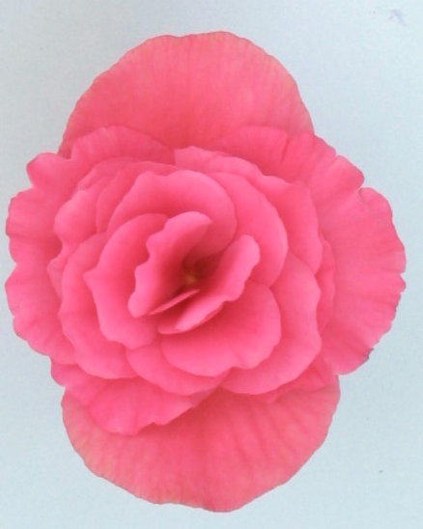 | Fleur : longueur
 | Fleur : largeur

Ad. 18 : Fleur : nombre de couleurs

Une Fleurs avec une seule couleur sur la face supérieure des pétales. Bien qu’il n’y ait qu’une couleur, des parties de la fleur peuvent être un peu plus claires ou plus foncées que le reste.
Deux Fleurs avec deux couleurs différentes sur la face supérieure des pétales, par exemple rouge et blanc.
Plus de deux Fleurs avec plus de deux couleurs différentes sur la face supérieure des pétales, par exemple rouge, blanc et jaune.

Ad. 21 : Pétale externe : incisions du bord

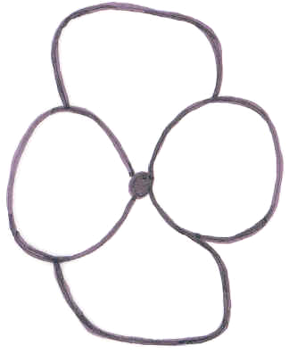 | 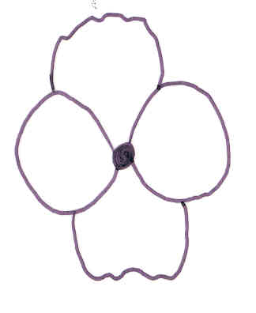 | 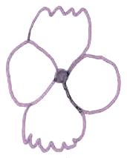 | 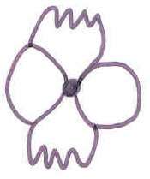
1 | 3 | 5 | 7
absentes ou très peu profondes | peu profondes | moyennes | profondes

Ad. 26 : Pétale interne : incisions du bord

 | 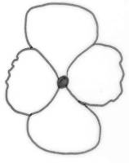 | 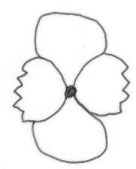 | 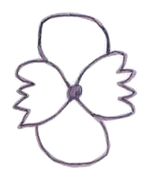
1 | 3 | 5 | 7
absentes ou très peu profondes | peu profondes | moyennes | profondes

Bibliographie
Thompson, Mildred L., Thompson Edward J., 1981: Begonias. The complete reference guide. Times Books, New York, US.

Questionnaire technique
QUESTIONNAIRE TECHNIQUE |  |  |  | Page {x} de {y} |  | Numéro de référence :
 |  |  |  |  |  | Date de la demande :
 |  |  |  |  |  | (réservé aux administrations)
QUESTIONNAIRE TECHNIQUE
à remplir avec une demande de certificat d’obtention végétale

1. Objet du questionnaire technique
1.1 Nom botanique |  |  | Begonia ×hiemalis Fotsch  (syn. Begonia ×elatior hort.)
1.2 Nom commun |  |  | Bégonia élatior
2. Demandeur
Nom
Adresse
Numéro de téléphone
Numéro de télécopieur
Adresse électronique
Obtenteur (s’il ne s’agit pas du demandeur)
3. Dénomination proposée et référence de l’obtenteur
Dénomination proposée
(le cas échéant)

Référence de l’obtenteur
#4. Renseignements sur le schéma de sélection et le mode de multiplication de la variété

4.1 Schéma de sélection

Variété résultant d’une :

4.1.1 Hybridation

a) hybridation contrôlée [ ]
(indiquer les variétés parentales)
b) hybridation à généalogie partiellement connue [ ]
(indiquer la ou les variété(s) parentale(s) connue(s))
c) hybridation à généalogie inconnue [ ]

4.1.2 Mutation [ ]
(indiquer la variété parentale)

4.1.3 Découverte et développement [ ]
(indiquer le lieu et la date de la découverte, ainsi que la
méthode de développement)

4.1.4 Autre [ ]
(veuillez préciser)

4.2 Méthode de multiplication de la variété

4.2.1 Multiplication végétative

a) boutures [ ]
b) multiplication in vitro [ ]
c) autre (veuillez préciser) [ ]

4.2.2 Semences [ ]

4.2.3 Autre [ ]
(veuillez préciser)

5. Caractères de la variété à indiquer (le chiffre entre parenthèses renvoie aux caractères correspondants dans les principes directeurs d’examen; prière d’indiquer la note appropriée).

 | Caractères |  |  |  |  | Exemple de variétés |  |  | Note
5.1  (14) | Fleur : type
 | simple |  |  |  |  |  |  |  | 1[ ]
 | double |  |  |  |  |  |  |  | 2[ ]
5.2  (15) | Seulement variétés à fleurs doubles :  Fleur : nombre de pétales
 | petit |  |  |  |  | Peggy |  |  | 3[ ]
 | moyen |  |  |  |  |  |  |  | 5[ ]
 | grand |  |  |  |  | BBTosca |  |  | 7[ ]
5.3  (18) | Fleur : nombre de couleurs
 | une |  |  |  |  |  |  |  | 1[ ]
 | deux |  |  |  |  |  |  |  | 2[ ]
 | plus de deux |  |  |  |  |  |  |  | 3[ ]
5.4i  (20) | Pétale externe : couleur du centre de la face supérieure
 | Code RHS des couleurs (indiquer le numéro de référence) |  |  |  |  | ……………………………………..
5.4ii  (20) | Pétale externe : couleur du centre de la face supérieure
 | blanc |  |  |  |  |  |  |  | 1[ ]
 | jaune |  |  |  |  |  |  |  | 2[ ]
 | orange |  |  |  |  |  |  |  | 3[ ]
 | rouge |  |  |  |  |  |  |  | 4[ ]
 | rouge et rose |  |  |  |  |  |  |  | 5[ ]
 | bleu et rose |  |  |  |  |  |  |  | 6[ ]
 | autre (indiquer la couleur) |  |  |  |  | ……………………………………..
 | Caractères |  |  |  |  | Exemple de variétés |  |  | Note
5.5  (21) | Pétale externe : incisions du bord
 | absentes ou très peu profondes |  |  |  |  | BBTosca |  |  | 1[ ]
 | peu profondes |  |  |  |  | Bela |  |  | 3[ ]
 | moyennes |  |  |  |  | Cindy Franje Dark |  |  | 5[ ]
 | profondes |  |  |  |  | Daisy Franje |  |  | 7[ ]
5.6i  (23) | Pétale interne : couleur du centre de la face supérieure
 | Code RHS des couleurs (indiquer le numéro de référence) |  |  |  |  | ……………………………………..
5.6ii  (23) | Pétale interne : couleur du centre de la face supérieure
 | blanc |  |  |  |  |  |  |  | 1[ ]
 | jaune |  |  |  |  |  |  |  | 2[ ]
 | orange |  |  |  |  |  |  |  | 3[ ]
 | rouge |  |  |  |  |  |  |  | 4[ ]
 | rouge et rose |  |  |  |  |  |  |  | 5[ ]
 | bleu et rose |  |  |  |  |  |  |  | 6[ ]
 | autre (indiquer la couleur) |  |  |  |  | ……………………………………..
6. Variétés voisines et différences par rapport à ces variétés

Veuillez indiquer dans le tableau ci-dessous et dans le cadre réservé aux observations en quoi votre variété candidate diffère de la ou des variété(s) voisine(s) qui, à votre connaissance, s’en rapproche(nt) le plus. Ces renseignements peuvent favoriser la détermination de la distinction par le service d’examen.

Dénomination(s) de la ou des variété(s) voisine(s) de votre variété candidat |  | Caractère(s) par lequel ou lesquels votre variété candidate diffère des variétés voisines |  |  | Décrivez l’expression du ou des caractère(s) chez la ou les variété(s) voisine(s) |  | Décrivez l’expression du ou des caractère(s) chez votre variété candidate
(Exemple) |  | Fleur : nombre de couleurs |  |  | une |  | deux
Observations :

#7. Renseignements complémentaires pouvant faciliter l’examen de la variété

7.1 En plus des renseignements fournis dans les sections 5 et 6, existe-t-il des caractères supplémentaires pouvant faciliter l’évaluation de la distinction de la variété?

Oui [ ] Non [ ]

(Dans l’affirmative, veuillez préciser)

7.2 Des conditions particulières sont-elles requises pour la culture de la variété ou pour la conduite de l’examen?

Oui [ ] Non [ ]

(Dans l’affirmative, veuillez préciser)

7.3 Autres renseignements

Une photographie en couleur représentative de la variété doit être jointe au questionnaire technique.

8. Autorisation de dissémination

a) La législation en matière de protection de l’environnement ou de la santé de l’homme et de l’animal soumet-elle la variété à une autorisation préalable de dissémination?

Oui [ ] Non [ ]

b) Dans l’affirmative, une telle autorisation a-t-elle été obtenue?

Oui [ ] Non [ ]

Si oui, veuillez joindre une copie de l’autorisation.

9. Renseignements sur le matériel végétal à examiner ou à remettre aux fins de l’examen

9.1 L’expression d’un ou plusieurs caractère(s) d’une variété peut être influencée par divers facteurs, tels que parasites et maladies, traitement chimique (par exemple, retardateur de croissance ou pesticides), culture de tissus, porte-greffes différents, scions prélevés à différents stades de croissance d’un arbre, etc.

9.2 Le matériel végétal ne doit pas avoir subi de traitement susceptible d’influer sur l’expression des caractères de la variété, sauf autorisation ou demande expresse des autorités compétentes. Si le matériel végétal a été traité, le traitement doit être indiqué en détail. En conséquence, veuillez indiquer ci-dessous si, à votre connaissance, le matériel végétal a été soumis aux facteurs suivants :

a) Micro-organismes (p. ex. virus, bactéries, phytoplasmes) Oui [ ] Non [ ]

b) Traitement chimique (p. ex. retardateur de croissance,
pesticides) Oui [ ] Non [ ]

c) Culture de tissus Oui [ ] Non [ ]

d) Autres facteurs Oui [ ] Non [ ]

Si vous avez répondu “oui” à l’une de ces questions, veuillez préciser.

……………………………………………………………

10. Je déclare que, à ma connaissance, les renseignements fournis dans le présent questionnaire sont exacts :

Nom du demandeur

Signature Date

[Fin du document]

* Ces noms, corrects à la date d’introduction des présents principes directeurs d’examen, peuvent avoir été révisés ou actualisés. [Il est conseillé au lecteur de se reporter au code taxonomique de l’UPOV, sur le site Web de l’UPOV (www.upov.int), pour l’information la plus récente.]
# Les autorités peuvent prévoir que certains de ces renseignements seront indiqués dans une section confidentielle du questionnaire technique.
# Les autorités peuvent prévoir que certains de ces renseignements seront indiqués dans une section confidentielle du questionnaire technique.

